**肖文栋**

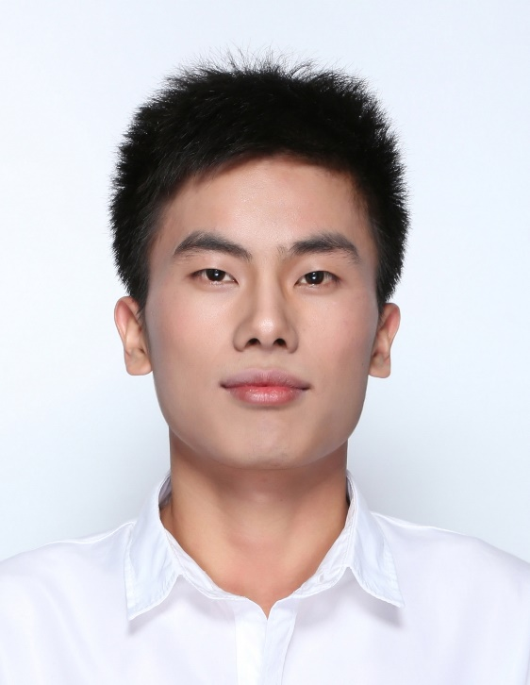

肖文栋，电子科技大学研究生（研一），计算机应用技术专业。

研究方向: 模式识别与智能机器人。目前在做医学图像处理、机器学习等方面的研究。

喜欢运动，喜爱美食。

email：wd_xiao@qq.com

教育经历：本科就读于西华师范大学